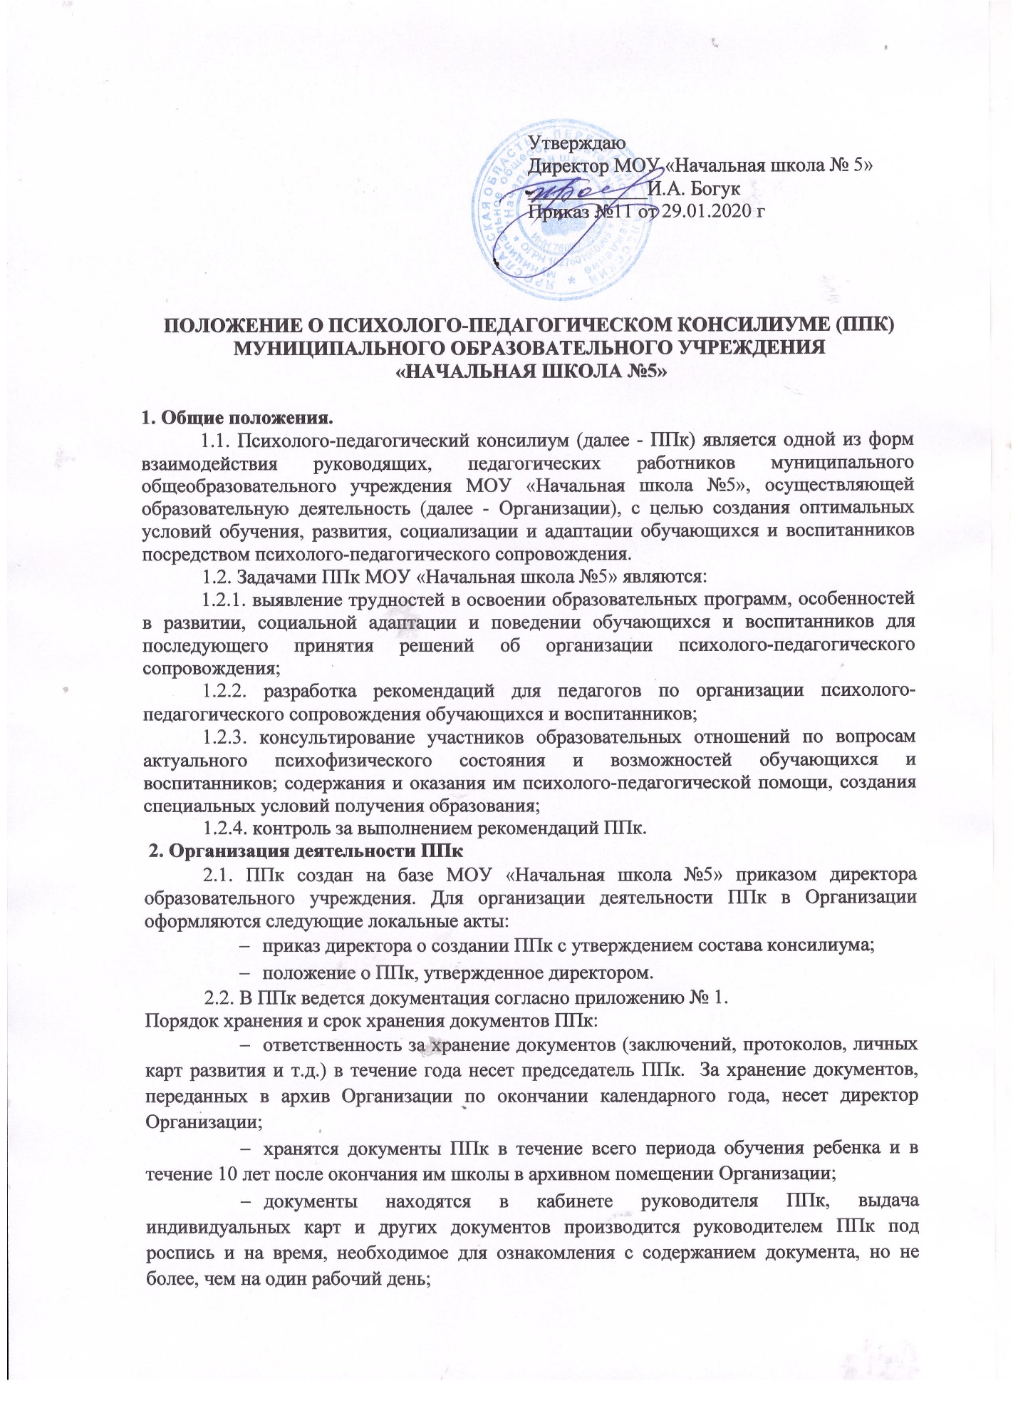

  - по истечении срока хранения документы подлежат уничтожению, согласно архивной деятельности Организации.
2.3. Общее руководство деятельностью ППк возлагается на директора Организации.
2.4. Состав ППк: председатель ППк - заместитель руководителя Организации по учебно-воспитательной работе, заместитель председателя ППк (определенный из числа членов ППк при необходимости), педагог психолог, учитель-логопед, учитель-дефектолог, социальный педагог, секретарь ППк (определенный из числа членов ППк).
2.5. Заседания ППк проводятся под руководством Председателя ППк или лица, исполняющего его обязанности.
2.6. Ход заседания фиксируется в протоколе (приложение 2).
Протокол ППк оформляется не позднее пяти рабочих дней после проведения заседания и подписывается всеми участниками заседания ППк.
2.7. Коллегиальное решение ППк, содержащее обобщенную характеристику обучающегося (воспитанника) и рекомендации по организации психолого-педагогического сопровождения, фиксируются в заключении (приложение 3). Заключение подписывается всеми членами ППк в день проведения заседания и содержит коллегиальный вывод с соответствующими рекомендациями, которые являются основанием для реализации психолого-педагогического сопровождения обследованного обучающегося (воспитанника).
Коллегиальное заключение ППк доводится до сведения родителей (законных представителей) в день проведения заседания.
В случае несогласия родителей (законных представителей) обучающегося (воспитанника) с коллегиальным заключением ППк они выражают свое мнение в письменной форме в соответствующем разделе заключения ППк, а образовательный процесс осуществляется по ранее определенному образовательному маршруту в соответствии с соответствующим федеральным государственным образовательным стандартом.
Коллегиальное заключение ППк доводится до сведения педагогических работников, работающих с обследованным обучающимся (воспитанником), и специалистов, участвующих в его психолого-педагогическом сопровождении, не позднее трех рабочих дней после проведения заседания.
2.8. При направлении обучающегося (воспитанника) на психолого-медико-педагогическую комиссию (далее - ПМПК) оформляется Представление психолого - педагогического консилиума образовательной организации или заключение (заключения) специалиста (специалистов), осуществляющего психолого- педагогическое сопровождение обучающихся (воспитанников) в образовательной организации. Представление ППк на обучающегося (воспитанника) или заключение (заключения) специалиста (специалистов), для предоставления на ПМПК выдается родителям (законным представителям) под личную подпись.

3. Режим деятельности ППк
3.1. Периодичность проведения заседаний ППк определяется запросом Организации на обследование и организацию комплексного сопровождения обучающихся (воспитанников) и отражается в графике проведения заседаний.
3.2.Заседания ППк подразделяются на плановые и внеплановые.
3.3.Плановые заседания ППк проводятся в соответствии с графиком проведения, но не реже одного раза в полугодие, для оценки динамики обучения и коррекции для внесения (при необходимости) изменений и дополнений в рекомендации по организации психолого-педагогического сопровождения обучающихся (воспитанников).
3.4.Внеплановые заседания ППк проводятся при:
- по запросу родителей (законных представителей) обучающегося (воспитанника), нуждающегося в психолого-педагогическом сопровождении;
- при отрицательной (положительной) динамике обучения и развития обучающегося (воспитанника); при возникновении новых обстоятельств, влияющих на обучение и развитие обучающегося (воспитанника) в соответствии с запросами родителей (законных представителей) обучающегося (воспитанника), педагогических и руководящих работников Организации;
- с целью решения конфликтных ситуаций и других случаях.
3.5.При проведении ППк учитываются результаты освоения содержания образовательной программы, комплексного обследования специалистами ППк, степень социализации и адаптации обучающегося (воспитанника). На основании полученных данных разрабатываются рекомендации для участников образовательных отношений по организации психолого-педагогического сопровождения обучающегося (воспитанника).
3.6. Деятельность специалистов ППк осуществляется бесплатно.
3.7. Специалисты, включенные в состав ППк, выполняют работу в рамках основного рабочего времени, составляя индивидуальный план работы в соответствии с планом заседаний ППк, а также запросами участников образовательных отношений на обследование и организацию комплексного сопровождения обучающихся (воспитанников).

4. Проведение обследования
- 1.Процедура и продолжительность обследования ППк определяются исходя из задач обследования, а также возрастных, психофизических и иных индивидуальных особенностей обследуемого обучающегося (воспитанника).
4.2. Обследование обучающегося (воспитанника) специалистами ППк осуществляется по инициативе родителей (законных представителей) или сотрудников Организации с письменного согласия родителей (законных представителей) (приложение 5).
4.3. Секретарь ППк по согласованию с председателем ППк заблаговременно информирует членов ППк о предстоящем заседании ППк, организует подготовку и проведение заседания ППк.
4.4. По данным обследования каждым специалистом составляется заключение и разрабатываются рекомендации. На заседании ППк обсуждаются результаты обследования ребенка каждым специалистом, составляется коллегиальное заключение ППк.
  - Родители (законные представители) имеют право принимать участие в обсуждении результатов освоения содержания образовательной программы, комплексного обследования специалистами ППк, степени социализации и адаптации обучающегося.

5. Содержание рекомендаций ППк по организации психолого-педагогического сопровождения обучающихся
5.1. Рекомендации ППк по организации психолого-педагогического сопровождения обучающегося (воспитанника) с ограниченными возможностями здоровья конкретизируют, дополняют рекомендации ПМПК и могут включать в том числе:
- разработку адаптированной основной общеобразовательной программы;
- разработку индивидуального учебного плана обучающегося;
- адаптацию учебных и контрольно-измерительных материалов;
- предоставление услуг тьютора, ассистента (помощника), оказывающего обучающемуся необходимую техническую помощь, услуг по сурдопереводу, тифлопереводу, тифлосурдопереводу (индивидуально или на группу обучающихся (воспитанника)), в том числе на период адаптации обучающегося (воспитанника) в Организации / учебную четверть, полугодие, учебный год / на постоянной основе.
- другие условия психолого-педагогического сопровождения в рамках компетенции Организации.
5.2. Рекомендации ППк по организации психолого-педагогического сопровождения обучающегося (воспитанника) на основании медицинского заключения могут включать условия обучения, воспитания и развития, требующие организации обучения по индивидуальному учебному плану, учебному расписанию, медицинского сопровождения, в том числе:
- дополнительный выходной день;
- организация дополнительной двигательной нагрузки в течение учебного дня / снижение двигательной нагрузки;
- предоставление дополнительных перерывов для приема пищи, лекарств;
- снижение объема задаваемой на дом работы;
- предоставление услуг ассистента (помощника), оказывающего обучающимся (воспитанникам) необходимую техническую помощь;
- другие условия психолого-педагогического сопровождения в рамках компетенции Организации.
5.3. Рекомендации ППк по организации психолого-педагогического сопровождения обучающегося (воспитанника), испытывающего трудности в освоении основных общеобразовательных программ, развитии и социальной адаптации могут включать в том числе:
- проведение групповых и (или) индивидуальных коррекционно-развивающих и компенсирующих занятий с обучающимся (воспитанниками);
- разработку индивидуального учебного плана обучающегося;
- адаптацию учебных и контрольно-измерительных материалов;
- профилактику асоциального (девиантного) поведения обучающегося;
- другие условия психолого-педагогического сопровождения в рамках компетенции Организации.
5.4. Рекомендации по организации психолого-педагогического сопровождению обучающихся (воспитанников) реализуются на основании письменного согласия родителей (законных представителей).

Приложение 1
Документация ППк
- Приказ о создании ППк с утвержденным составом специалистов ППк (изменения вносятся вследствие смены специалистов ППк и изменения законодательства);
- Положение о ППк;
- График проведения плановых заседаний ППк на учебный год;
- Журнал учета заседаний ППк и обучающихся, прошедших ППк по форме:

№ | Дата | № протокола ППк | Вид консилиума

- утверждение плана работы ППк;
- утверждение плана мероприятий по выявлению обучающихся с особыми образовательными потребностями;
- проведение комплексного обследования обучающегося; обсуждение результатов комплексного обследования;
- обсуждение результатов образовательной, воспитательной и коррекционной работы с обучающимся;
- зачисление обучающихся (воспитанников) на коррекционные занятия;
- направление обучающихся (воспитанников) на ПМПК;
- составление и утверждение индивидуальных образовательных маршрутов (по форме определяемой образовательной организацией);
- экспертиза адаптированных основных образовательных программ МОУ «Начальная школа №5»
- оценка эффективности и анализ результатов коррекционно-развивающей работы с обучающимися и другие варианты тематик.
- Журнал регистрации коллегиальных заключений психолого-педагогического консилиума по форме:
№  п/п | ФИО  обучающегося, класс | Дата рождения | Инициатор обращения | Повод обращения | № коллегиального заключения, дата заседания ППк
- Протоколы заседания ППк;
7.Карта развития обучающегося (воспитанника), получающего психолого-педагогическое сопровождение (В карте развития находятся результаты комплексного обследования, характеристика или педагогическое представление на обучающегося (воспитанника), коллегиальное заключение консилиума, копии направлений на ПМПК, согласие родителей (законных представителей) на обследование и психолого-педагогическое сопровождение ребенка, вносятся данные об обучении ребенка в классе/группе, данные по коррекционно - развивающей работе, проводимой специалистами психолого-педагогического сопровождения. Карта развития хранится у председателя консилиума и выдается руководящим работникам ОО, педагогам и специалистам, работающим с обучающимся).
8.Журнал направлений обучающихся на ПМПК по форме:

№  п/п | ФИО  обучающегося  (воспитанника), класс/группа | Дата рождения | Цель направления | Причина направления | Перечень документов, переданных родителям (законным представителям) | Дата получения документов | Подпись  родителя (законного представителя)

Приложение 2

Протокол заседания психолого-педагогического консилиума
№_______ от__________20____г.

Присутствовали: И.О.Фамилия (должность в ОО, роль в ППк), И.О.Фамилия (мать/отец ФИО обучающегося (воспитанника)).

Повестка дня:
1....
2....
Ход заседания ППк:;
1....
2....
Решение ППк:
1....
2....;

Приложения (характеристики, представления на обучающегося (воспитанника), результаты продуктивной деятельности обучающегося (воспитанника), копии рабочих тетрадей, контрольных и проверочных работ и другие необходимые материалы):
1....
2....
Председатель ППк____________________________________И.О.Фамилия
Члены ППк: __________________________________________И.О.Фамилия
_____________________________________________________И.О.Фамилия

Приложение 3

Коллегиальное заключение психолого-педагогического консилиума

«___»__________ 20___года
Общие сведения

ФИО обучающегося (воспитанника): ____________________________________________
Дата рождения обучающегося (воспитанника):____________Класс/группа______________
Дата заседания ППк __________________
Образовательная программа: ____________________________________________________
Инициатор обращения на ППк_________________________________________________
Причина направления на ППк:___________________________________________________

Коллегиальное заключение ППк
_____________________________________________________________________________
(выводы об имеющихся у ребенка трудностях (без указания диагноза) в развитии, обучении, адаптации (исходя из актуального запроса) и о мерах, необходимых для разрешения этих трудностей, включая определение видов, сроков оказания психолого-медико-педагогической помощи
Рекомендации педагогам:
_____________________________________________________________________________
_____________________________________________________________________________
Рекомендации родителям:
_____________________________________________________________________________
_____________________________________________________________________________

Приложение: (планы коррекционно-развивающей работы, индивидуальный образовательный маршрут и другие необходимые материалы):

Председатель ППк_________________________________________________И.О.Фамилия Члены ППк: _____________________________________________________И.О.Фамилия
_______________________________________________________________ И.О.Фамилия
С решением ознакомлен/а _____________________________________________________
(подпись и ФИО (полностью) родителя (законного представителя)
С решением согласен (на), не согласен (на): ___________________________________________________________________________

(подпись и ФИО (полностью) родителя (законного представителя

Приложение 4

Согласие родителей (законных представителей) на проведение психолого-педагогического обследования ребенка специалистами психолого-педагогического консилиума

Я ,
(Ф.И.О. родителя (законного представителя)
являясь родителем (законным представителем)
(Ф.И.О., дата рождения ребенка)
даю согласие на его (ее) психолого-педагогическое обследование

Специалисты консилиума:
- предоставляют информацию о результатах психолого-педагогического обследования ребенка родителям (законным представителям) при их обращении;
- не разглашают информацию, полученную в процессе индивидуальной беседы с ребенком и его родителями;
- при необходимости предоставляют результаты обследования ребенка на Центральную психолого-медико-педагогическую комиссию (ЦПМПК).
Конфиденциальность может быть нарушена в следующих ситуациях:
- если ребенок сообщит о намерении нанести серьезный вред себе или другим лицам;
- если ребенок сообщит о жестоком обращении с ним или другими лицами;
- если материалы работы будут затребованы правоохранительными органами.
О таких ситуациях родитель (законный представитель) будет информирован.

Настоящее согласие дано мной «____» ___________20____г.
Я оставляю за собой право отозвать свое согласие посредством составления соответствующего письменного документа, который может быть направлен мной в адрес учреждения по почте заказным письмом с уведомлением о вручении либо вручен лично под расписку представителю МОУ ОШ № 3 им. Сергея Сниткина
Дата Подпись_____________________ Расшифровка подписи

